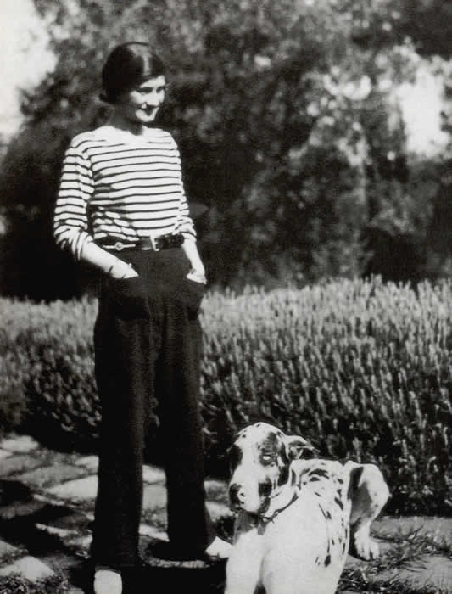

Pour la famille, je suis Gabrielle Chanel, mais pour le monde, c’est Coco ! J’habite à Paris et je suis entrepreneur. Je crée des vêtements simples pour les femmes, qui ressemblent aux vêtements pour les hommes. Je pense que le confort, c’est important. Comme ça, je change le style féminin. J’aime la couleur noire.

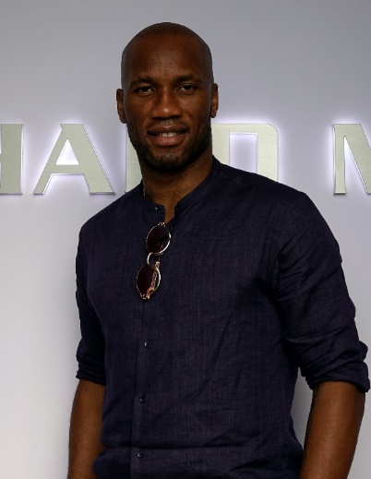

Je suis Didier Drogba et je suis Ivoirien. Je joue au foot, et pour ça j’habite en France, en Angleterre, en Chine, en Turquie, au Canada et aux États-Unis – six pays différents ! Je gagne souvent des prix comme « joueur de l’année ». Je crée une fondation pour financer un hôpital à Abidjan, en Côte d’Ivoire. Je travaille aussi pour l’organisation « Peace and Sport ».

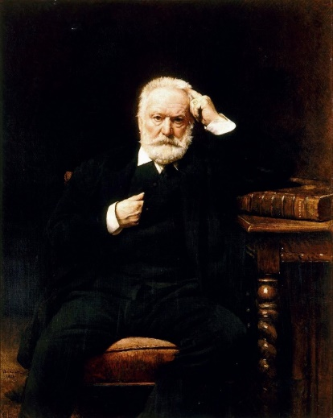

Je suis Victor Hugo et je suis un poète et auteur français. J’écris des livres, comme *Les Misérables* et *Notre-Dame de Paris*, où je montre les problèmes de la société. Normalement, j’habite en France, mais je passe des années en exil (en Belgique et aux îles de Jersey et Guernesey). Je travaille aussi comme homme politique. J’aime la République française.

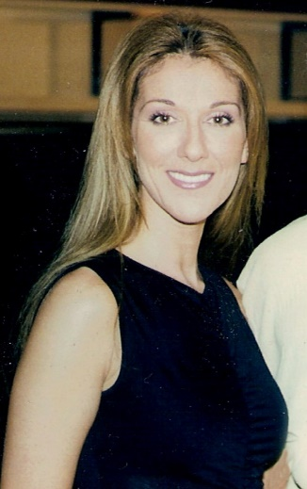

Je suis Céline Dion et je suis chanteuse. Je suis Canadienne, mais j’habite aux États-Unis. Enfant, je chante avec la famille – j’ai neuf sœurs et quatre frères ! Je gagne l’Eurovision pour la Suisse. Je parle français et anglais, et je chante « My Heart Will Go On » pour le film *Titanic*. Je crée aussi des vêtements pour les enfants.

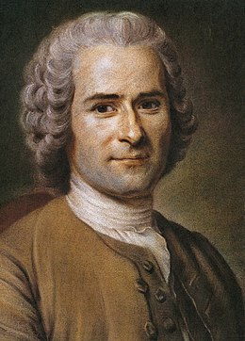

Je suis Jean-Jacques Rousseau. Enfant, j’habite à Genève. Adulte, j’habite normalement en France. Je suis philosophe : j’étudie les personnes et la société. J’écris un livre important, *Du contrat social.* Avec ce livre, je change les idées politiques de la France et influence la Révolution française.

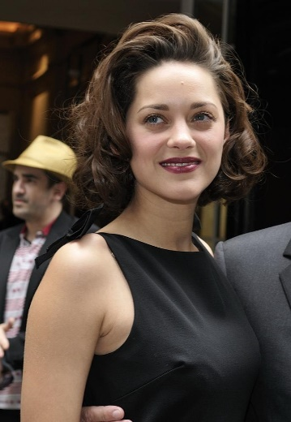

Je suis Marion Cotillard. Je suis actrice et j’habite à Paris. Je joue le rôle de la chanteuse Édith Piaf pour un film biographique et je gagne un Oscar, un Golden Globe, un BAFTA et un César (un prix français). Je travaille aussi pour Dior. J’aime l’environnement et je suis activiste.

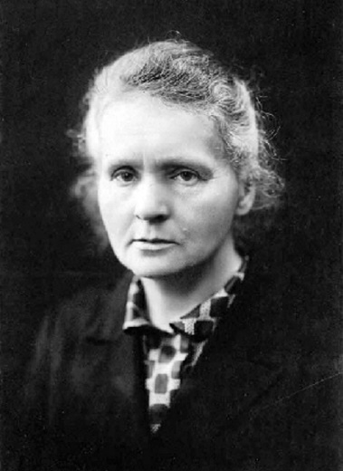

Je suis Marie Curie. J’habite en Pologne quand je suis jeune, mais j’arrive à Paris pour aller à l’université, et je reste en France pour travailler. J’étudie la radioactivité et je gagne deux Prix Nobel. Je crée des « Instituts Curie » en France et en Pologne. Je travaille aussi comme professeur à l’université de Paris.

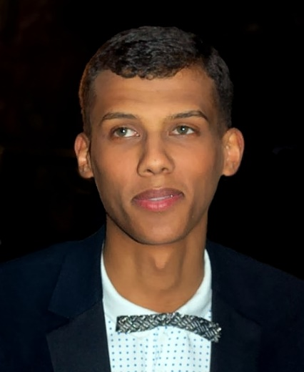

Je suis Paul Van Haver, mais comme rappeur, c’est Stromae (« maestro » en ordre inverse !). J’habite à Bruxelles en Belgique. Quand je rappe, les sujets sont sérieux, mais j’aime la musique électronique pour danser. Je travaille aussi comme producteur de musique et styliste. J’ai un style unique, et je porte souvent des vêtements multicolores.